《统计学》（十二）答案

- 填空题（5题，每空格2分，共10分

1 | 2 | 3 | 4 | 5 | 6 | 7 | 8 | 9 | 10
统计报表 | 专门调查 | 平均差 | 标准差 | 离散系数 | 长期趋势 | 季节变动 | 循环波动 | 不规则变动 | 标准差系数

二、单项选择题（10题，每小题1分，共10分）

题号 | 1 | 2 | 3 | 4 | 5 | 6 | 7 | 8 | 9 | 10
答案 | D | B | C | B | C | C | A | B | D | A

三、多项选择题（共5题，每题2分，共10分）

题号 | 1 | 2 | 3 | 4 | 5
答案 | AC | ABDE | ABCD | ABCE | DE

四、判断题（10题，每小题1分，共10分）

题号 | 1 | 2 | 3 | 4 | 5 | 6 | 7 | 8 | 9 | 10
答案 | √ | √ | × | × | × | × | √ | × | √ | ×

五、简答题（2题，每小题5分，共10分）

1、简述统计工作的基本环节。
答案要点：统计设计；数据收集；统计整理；统计分析；统计资料的开发、积累和运用。（每小点1分）
2、什么是变异指标，它有什么作用？
答案要点：变异指标是度量频率分布离散程度的指标。（1分）
作用：（1）衡量平均指标的代表性。标志变异越小，平均数的代表性就越高。（1分）
（2）反映现象变动的均衡性和稳定性程度。（1分）
（3）研究总体标志值分布偏离正态的情况。（1分）
（4 ）进行抽样推断等统计分析的一个基本指标。（1分）

六、计算题：（4题，共50分）

1、答案要点：
设各组平均利润为 x，企业数为f， 120家企业平均利润为：=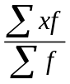=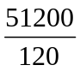= 426.67（万元）；（5分）
标准差为：s =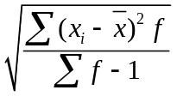=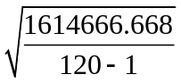=116.48（万元）。（6分）

2、答案要点：
均值： 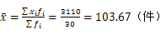 （3分）
中位数：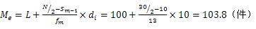 （5分）
众数：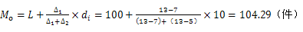 （5分）
3、答案要点：
样本中64人赞成，n₁=64，赞成概率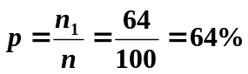 （3分）
重复抽样条件下，抽样平均误差为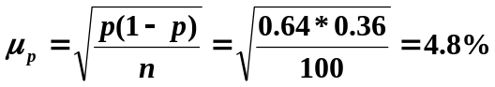 （3分）
置信水平95%→t=1.96，抽样极限误差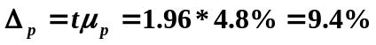 （3分）
置信区间 （4分）

4、答案要点：
采用离散系数比较成年组和幼儿组的身高差异：（2分）
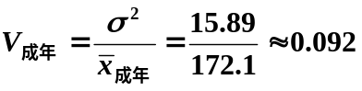 （4分）
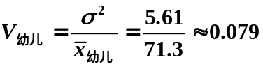 （4分）
从离散系数看，成年人的身高差异大于幼儿组的身高差异 （3分）

